На топооснове обозначение РТ есть
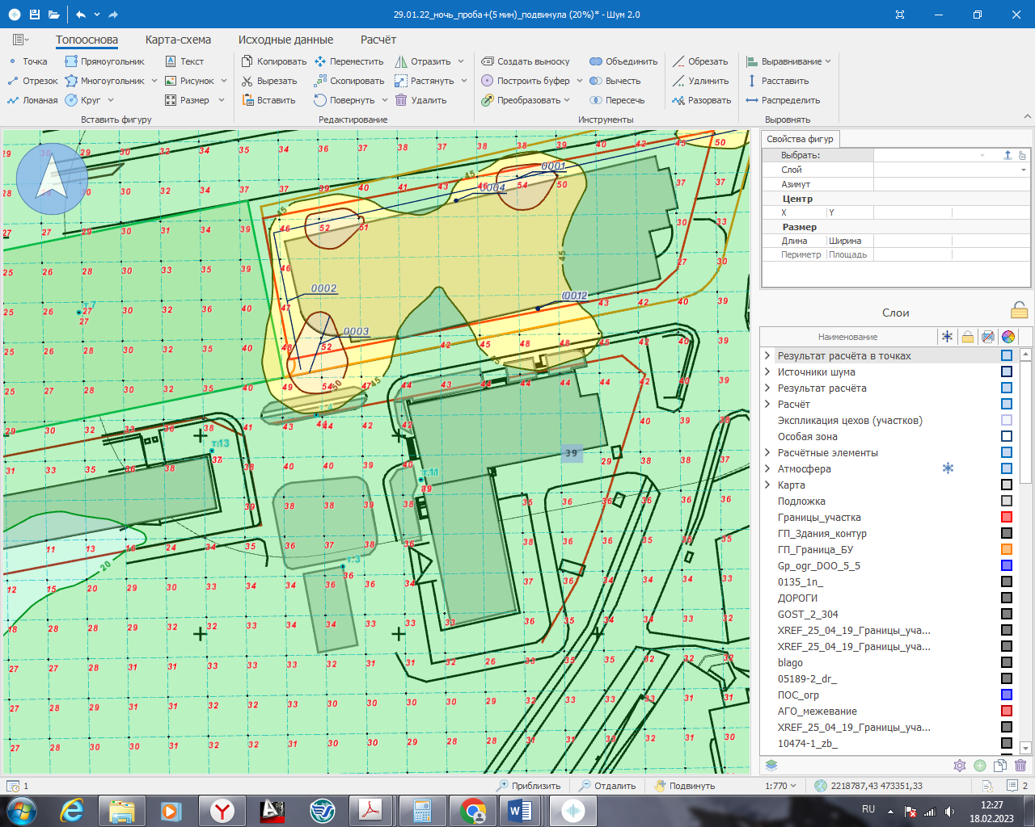
При выводе на печать обозначение расчетных точек теряется.
